Prénom : ………………………… | Date : ……………………………..……………………

 | ROULE GALETTE (05-1)

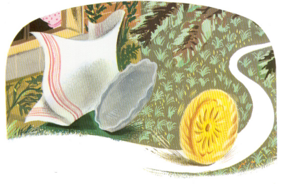
1./ Complète le texte avec les mots manquants :

galette |  | vieille |  | chemin |  | jardin
 | fenêtre |  | fenêtre |  | galette

Et la ………………………… pose la ………………………… sur la ………………………… . Au

bout d’un moment la ………………………… commence à s’ennuyer. Tout

doucement elle se laisse glisser du rebord de la ………………………… ,

tombe dans le ………………………… et continue son ………………………… .

2./ Entoure le mot correspondant au dessin :

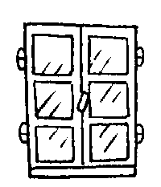 | - Une fenêtra  - Une fanêtre  - Une fenêtre  - Une fenêstre |  |  | - Un garagiste  - Un jardinier  - Un instituteur  - Un plombier

3./ Sépare les mots et recopie correctement la phrase :

Lavieilleposelagalettesurlereborddelafenêtre.

……………………………………………………………………………………………………………………………………

Lagalettetombedanslejardin.

……………………………………………………………………………………………………………………………………

